S M L O U V A O D Í L O

„Dodávka a montáž galerijního LED osvětlení “

uzavřená ve smyslu ust. § 2586 a násl. zákona č. 89/2012 Sb., občanského zákoníku (dále jen „o.z.“)

Tato smlouva je uzavřena na základě výsledku poptávkového řízení veřejné zakázky malého rozsahu realizovaného mimo režim zák. č. 134/2016 Sb., o zadávání veřejných zakázek (dále jen „ZZVZ“) (dále jen „poptávkové řízení“)

Číslo smlouvy objednatele: bude uvedeno v záznamu o uveřejnění smlouvy v registru smluv dle zák. č. 340/2015 Sb.

Smluvní strany
1) STEMA – SERVIS, s.r.o.
se sídlem: Svatopetrská 35/7, 617 00 Brno
IČO: 26216515
DIČ: CZ26216515
zastoupená: Karl Stelc, jednatel
bankovní spojení: Komerční banka a.s.
číslo účtu: 1122660247/0100
(dále jen „zhotovitel“)

a

2) Západočeská univerzita v Plzni
se sídlem: Univerzitní 8, 301 00 Plzeň
IČO: 49777513
DIČ: CZ49777513
zřízena zákonem č. 314/1991 Sb.
zastoupená: Ing. Petr Beneš, kvestor
bankovní spojení: Komerční banka, a.s., Plzeň - město
číslo účtu.: 4811530257/0100

(dále jen „objednatel“)

(společně dále též jako „smluvní strany“)

I.
Předmět smlouvy

- Předmětem této smlouvy je provedení díla spočívající v dodání a instalaci galerijního LED osvětlení v prostorách přízemí budovy FDULS, součástí díla je:
- vedení kabeláže,
- úprava rozvaděče,
- doplnění vypínačů,
- provedení výchozí revizní zprávy,
- zpracování dokumentace skutečného provedení,
- provedení závěrečného úklidu místa plnění vč. úklidu stavby;
- zajištění uložení odpadu a jeho ekologická likvidace, doložení příslušných potvrzení o této likvidaci, včetně úhrady poplatků za toto uložení, likvidaci a dopravu.

- Dílo je dále specifikované v této smlouvě a v příloze č. 1

- Realizace Díla bude probíhat za provozu dotčeného objektu. Objednatel je oprávněn z provozních důvodů na své straně vyzvat zhotovitele k přerušení prací. V takovém případě se termín plnění dle čl. II. odst. 2. této smlouvy prodlužuje o počet dnů takového přerušení prací. O změně termínu plnění uzavřou smluvní strany dodatek ke smlouvě.

- Zhotovitel provede Dílo na vlastní náklady a nebezpečí, ve sjednaném čase a objednatel se zavazuje za včasné a řádné provedení díla zaplatit sjednanou cenu.

- Veškeré související dodávky, stavební práce a služby nezbytné pro řádné provedení Díla zajistí zhotovitel na svůj náklad.

- Zhotovitel se touto smlouvou zavazuje provést výše popsané Dílo v souladu s Výzvou k podání nabídek na veřejnou zakázku malého rozsahu a za dodržení podmínek dále uvedených v této smlouvě.

- Zhotovitel potvrzuje, že od objednatele převzal technickou specifikaci uvedenou v odst. 6. tohoto článku a seznámil se s rozsahem a povahou Díla, že jsou mu známy veškeré technické, kvalitativní a jiné podmínky nezbytné k realizaci díla, že disponuje takovými kapacitami a odbornými znalostmi, které jsou k provedení Díla nezbytné.

- Zhotovitel je povinen při plnění předmětu smlouvy dodržet všechny platné normy a předpisy, které souvisejí s jeho realizací, zejména z oblasti hygienických, bezpečnostních, požárních předpisů a předpisů o hospodaření energií při respektování požadavku na minimalizaci investičních a provozních nákladů.

- Pro odstranění pochybností se stanoví, že zhotovitel je povinen provést i veškeré další v této smlouvě výslovně neuvedené činnosti, bude-li jejich provedení nutné, obvyklé či spravedlivě objednatelem očekávané pro řádné provedení Díla a zhotovitel jejich provedení měl či mohl předvídat. Provedení taktových činností nemá vliv na cenu za dílo uvedenou v této smlouvě.

II.
Doba plnění

- Smluvní strany se dohodly, že zhotovitel je povinen předat objednateli Dílo řádně provedené v souladu s touto smlouvou takto:

Zahájení plnění: ihned po nabytí účinnosti smlouvy

Dokončení plnění: do 15 týdnů od účinnosti smlouvy
- Za den provedení Díla se pro účely posuzování sjednané doby plnění považuje den podle čl. IV. odst. 1 této smlouvy.
- Zhotovitel staveniště vyklidí, uklidí a uvede do užívání schopného stavu a předá objednateli nejpozději ke dni protokolárního předání dokončeného Díla bez vad a nedodělků.

III.
Práva a povinnosti smluvních stran

- Zhotovitel je povinen provést Dílo dle pokynů objednatele, dokumentace předané objednatelem zhotoviteli a v souladu s obecně závaznými právními předpisy.

- Zhotovitel se zavazuje opatřit vše, co je zapotřebí k provedení Díla podle této smlouvy.

- Smluvní strany navzájem jsou si povinny poskytnout veškerou součinnost potřebnou k provedení Díla.

- Objednatel je oprávněn v průběhu provádění Díla kontrolovat průběžný postup prací na Díle. Zhotovitel je povinen na výzvu objednatele tuto součinnost umožnit.
- Objednatel upozorňuje a Zhotovitel bere na vědomí, že předmět plnění má být hrazen z účelově určených finančních prostředků poskytnutých z rozpočtu Evropské Unie na realizaci schváleného projektu (dále jen „Dotace“) a Objednatel je povinen zajistit, aby osobám, jež jsou ve střetu zájmů, nebo na něž dopadají mezinárodní sankce ve smyslu zák. č. 69/2006 Sb., o provádění mezinárodních sankcí, nebo další omezení stanovená poskytovatelem Dotace nebyla poskytnuta žádná část Dotace, nebo aby se takové osoby nestaly konečnými příjemci žádné části Dotace.
- Zhotovitel se zavazuje použít pro splnění Předmětu plnění pouze takové poddodavatele, které uvedl ve své nabídce podané v Zadávacím řízení, nebo takového poddodavatele, kterého předem (před plněním části Předmětu plnění, jež má být plněna takovým novým poddodavatelem) oznámil Objednateli a Objednatel současně takového poddodavatele předem schválil.
- Zhotovitel se zavazuje zajistit, aby se jeho skutečným majitelem ve smyslu zák. č. 37/2021 Sb., o evidenci skutečných majitelů, nebo skutečným majitelem jeho poddodavatele, a to v mezidobí mezi uzavřením této smlouvy a jejím splněním nestala osoba:
  - na níž dopadají mezinárodní sankce ve smyslu zák. č. 69/2006 Sb.;
  - která je ve střetu zájmů ve smyslu § 2 odst. 1 písm. c) zák. č. 159/2006 Sb., o střetu zájmů
- Zhotovitel dále bere na vědomí, že podle § 2 písm. e) zákona č. 320/2001 Sb., o finanční kontrole ve veřejné správě, je osobou povinnou spolupůsobit při výkonu finanční kontroly, tj. poskytnout kontrolnímu orgánu doklady vztahující se k předmětu plnění poskytnutému Objednateli na základě této smlouvy, a to v rozsahu nezbytném pro ověření příslušné operace kontrolním orgánem. Zhotovitel se zavazuje, že zaváže své poddodavatele ve stejném rozsahu, tj. stanoví jim obdobnou povinnost spolupůsobit při výkonu finanční kontroly.
- Zhotovitel je povinen uchovávat veškerou dokumentaci související s předmětem plnění včetně účetních dokladů minimálně deset (10) let od úplného splnění smlouvy, pokud není právním předpisem stanovena lhůta delší.
- Zhotovitel je minimálně po dobu, po níž je povinen archivovat dokumentaci podle této smlouvy, povinen poskytovat součinnost při výkonu finanční kontroly podle zákona č. 255/2012 Sb., o kontrole (kontrolní řád), a zákona č. 320/2001 Sb., o finanční kontrole ve veřejné správě, dále je povinen poskytovat požadované informace a dokumentaci související s plněním dle této smlouvy zaměstnancům nebo zmocněncům pověřených orgánů (poskytovatel dotace nebo jeho zprostředkující orgán, Ministerstvo financí, Evropská komise, Evropský účetní dvůr, Nejvyšší kontrolní úřad, příslušný orgán finanční správy popř. jiný oprávněný orgán státní správy) a dále je povinen vytvořit výše uvedeným osobám podmínky k provedení kontroly vztahující se k plnění dle této smlouvy a poskytnout jim při provádění kontroly součinnost.
- Zhotovitel se zavazuje nahradit škodu (za škodu se považuje i krácení nebo neposkytnutí Dotace) vzniklou Objednateli z porušení povinnosti Zhotovitele dle bodu 4 až 12 tohoto článku smlouvy.
- Objednatel je oprávněn odstoupit od této smlouvy v případě porušení povinnosti Zhotovitele dle odst. 4 až 10 tohoto článku smlouvy.

IV.
Převzetí a předání díla

- V případě řádně provedeného Díla jsou smluvní strany povinny sepsat o předání a převzetí předmětu Díla předávací protokol, který bude datován a podepsán oběma smluvními stranami, dodavatel musí v rámci předání díla dodat i výchozí revize zařízení.

- V případě zjištění vad, je objednatel povinen tyto vady písemně vytknout v předávacím protokolu. Smluvní strany si v předávacím protokolu dohodnou termín pro odstranění vad. V případě, že objednatel nevytkne vady v době předání, Dílo se považuje za řádně a včas předané bez vad a nedodělků.

- Osobou oprávněnou k převzetí Díla za objednatele je: xxx
- Osobou oprávněnou k předání Díla za zhotovitele je xxx

- Změna oprávněných osob dle čl. 3) a 4) musí být oznámena druhé smluvní straně písemně, přičemž je účinná okamžikem doručení tohoto oznámení.

- Místem plnění je Západočeská univerzita v Plzni, budova Fakulta designu a umění Ladislava Sutnara, Univerzitní 28, Plzeň.

Vlastnické právo a nebezpečí škody na díle

- Vlastníkem Díla je od počátku zahájení plnění objednatel.

- Nebezpečí škody na zhotoveném Díle nese od uzavření smlouvy do doby předání řádně provedeného Díla zhotovitel. Objednatel nese nebezpečí škody na zhotoveném Díle ode dne, kdy převezme Dílo.

VI.
Cena za dílo a platební podmínky

- Smluvní cena za Dílo v rozsahu dohodnutém v této smlouvě a za podmínek v ní uvedených je stanovena dohodou smluvních stran, vychází z cenové nabídky Zhotovitele a je stanovena ve výši 305 000,- Kč bez DPH, sazba DPH 21% 64 050,- Kč, celková cena vč. DPH 21 % činí 369 050,- Kč.

Cena za Dílo vychází z technické specifikace, kterou zhotovitel ocenil v rámci své nabídky na předmětnou veřejnou zakázku, a jež tvoří přílohu č. 1 této smlouvy.

- Cena dle předchozího odstavce obsahuje veškeré náklady pro realizaci předmětu smlouvy včetně nákladů souvisejících (např. pojištění, veškeré dopravní náklady, zvýšené náklady vyplývající z obchodních podmínek apod.). Zhotovitel přebírá nebezpečí změny okolností ve smyslu ust. § 2620 odst. 2 občanského zákoníku.

- Cena za Dílo je pevná po celou dobu realizace Díla a zahrnuje veškeré náklady zhotovitele související s realizací Díla. Cena za Dílo je stanovena jako nejvýše přípustná. Cena za Dílo je překročitelná pouze v případě, dojde-li v průběhu realizace ke změně daňových předpisů s dopadem na cenu Díla. Objednatel jiné překročení ceny Díla nepřipouští.

- Objednatel neposkytuje zálohy. Zhotoviteli bude proplacen daňový doklad – faktura vystavený po řádném dokončení a předání Díla. V případě zjištění vad či nedodělků při předání Díla, je zhotovitel oprávněn vystavit daňový doklad – fakturu až po odstranění poslední vady a nedodělku dle čl. IV odst. 2 této smlouvy.

- Daňový doklad – faktura musí obsahovat všechny náležitosti řádného daňového a účetního dokladu ve smyslu příslušných právních předpisů, zejména zákona č. 563/1991 Sb., o účetnictví, ve znění pozdějších předpisů, zákona č. 235/2004 Sb., o dani z přidané hodnoty, ve znění pozdějších předpisů. Daňový doklad nesplňující předepsané náležitosti bude objednatelem vrácen do dne splatnosti daňového dokladu k doplnění či opravě, aniž se tak dostane do prodlení se splatností. Lhůta splatnosti počíná běžet znovu od opětovného doručení náležitě doplněné či opravené faktury objednatele.

- Splatnost daňového dokladu – faktury je 30 dní ode dne jejího prokazatelného doručení objednateli.

- Daňový doklad (faktura) musí splňovat náležitosti § 33 zákona č. 563/1991 Sb., o účetnictví, v platném znění. Dále pak daňový doklad (faktura) bude obsahovat zejména:
- číslo a datum vystavení faktury, přesný název dodávky dle čl. I., odst. 1.
- číslo smlouvy Objednatele (uvedené v záznamu o uveřejnění této smlouvy v registru smluv dle zák. č. 340/2015 Sb.),
- jméno osoby, která fakturu vyhotovila, včetně kontaktního telefonu,
- označení banky a číslo tuzemského účtu zveřejněného v "Registru plátců DPH a identifikovaných osob" (dle § 96 ZDPH),
- IČO a DIČ Objednatele a Zhotovitele, jejich přesné názvy a sídlo.

VII.
Odpovědnost za vady díla

- Dílo má vady, pokud není zhotoveno v souladu s podmínkami stanovenými touto smlouvou a jejími přílohami.

- Objednatel je povinen uplatnit vady u zhotovitele, a to písemně na adresu uvedenou v záhlaví této smlouvy s uvedením vytýkaných vad. Lhůta k odstranění vady se stanovuje na 5 pracovních dní od doručení oznámení o výskytu vady zhotoviteli, pokud nebude smluvními stranami dohodnuto jinak. Zhotovitel je povinen odstranit vytknuté vady na svůj náklad.

- Zhotovitel dává záruku za jakost Díla. Záruční doba díla je stanovena na 24 měsíců, záruční doba na dodaná světla činí 60 měsíců. Záruční lhůta počíná běžet dnem odstranění poslední vady a nedodělku, vyplývajícího z protokolu o předání a převzetí Díla. Po tuto dobu zhotovitel odpovídá za vady, které se na Díle vyskytnou.

VIII.
Odstoupení od smlouvy

- Tato smlouva může být ukončena písemnou dohodou smluvních stran, a nebo odstoupením od smlouvy z důvodů stanovených v této smlouvě nebo v zákoně.

- Od této smlouvy může smluvní strana odstoupit pro podstatné porušení smluvní povinnosti druhou smluvní stranou. Za podstatné porušení smluvní povinnosti se považuje zejména:
- na straně objednatele nezaplacení ceny díla podle této smlouvy ve lhůtě delší než 30 dní po dni splatnosti příslušné faktury,
- na straně zhotovitele, jestliže dílo (nebo jeho část) nebude řádně dodáno v dohodnutém termínu,
- na straně zhotovitele, jestliže dílo nebude mít vlastnosti deklarované zhotovitelem v této smlouvě či vlastnosti z této smlouvy vyplývající,
- na straně zhotovitele, jestliže je zhotovitel v prodlení s odstraněním vad dle čl. VII. této smlouvy.

- Odstoupení od této smlouvy musí být učiněno písemně a doručeno druhé smluvní straně na adresu uvedenou v záhlaví této smlouvy či do datové schránky.

- V případě odstoupení od této smlouvy jsou smluvní strany povinny vypořádat své vzájemné závazky a pohledávky stanovené v zákoně nebo v této smlouvě, a to do 30 dnů od právních účinků odstoupení, nebo v dohodnuté lhůtě.

- V případě odstoupení od této smlouvy objednatelem pro podstatné porušení smluvní povinnosti zhotovitele, je zhotovitel povinen uhradit objednateli případnou vzniklou újmu (majetkovou i nemajetkovou).

IX.
Smluvní pokuty a náhrada škody

- Jestliže zhotovitel bude v prodlení s provedením jím zhotovovaného díla, je objednatel oprávněn požadovat po zhotoviteli smluvní pokutu ve výši 0,5 % z celkové ceny díla za každý den prodlení.

- Bude-li objednatel v prodlení se zaplacením ceny díla, je zhotovitel oprávněn požadovat po objednateli smluvní pokutu ve výši 0,05 % z neuhrazené části peněžitého závazku, a to za každý den prodlení.

- V případě nedodržení uvedené (či jinak dohodnuté) lhůty pro provedení záruční opravy v čl. VII. odst. 2 této smlouvy, je objednatel oprávněn požadovat (i opakovaně) na zhotoviteli smluvní pokutu ve výši 1.000,- Kč za každý i započatý den prodlení, čímž není dotčeno právo objednatele na náhradu škody/újmy.

- Ujednáním o smluvní pokutě není dotčeno právo na náhradu škody způsobené porušením povinnosti, na kterou se smluvní pokuta vztahuje, a to ani v případě, že náhrada škody přesahuje smluvní pokutu.

- Smluvní pokuta je splatná do 30 dnů od data, kdy byla povinné straně doručena písemná výzva k jejímu zaplacení ze strany oprávněné, a to na účet oprávněné strany uvedený v písemné výzvě.

X.
Závěrečná ustanovení

- Smluvní strany se dohodly, že ostatní práva a povinnosti smluvních stran se řídí zákonem č. 89/2012 Sb., občanský zákoník, v platném znění a dalšími příslušnými právními předpisy.

- Smlouvu lze měnit a doplňovat pouze písemně, a to číslovanými dodatky. Právo na předložení návrhu dodatku ke smlouvě mají obě smluvní strany.

- Smlouva je vyhotovena ve dvou stejnopisech, z nichž každá smluvní strana obdrží po jednom vyhotovení.

- Zhotovitel bere na vědomí, že objednatel je subjektem povinným uveřejňovat smlouvy dle zákona č. 340/2015 Sb., a že objednatel tuto smlouvu uveřejnění v registru smluv.

- Smlouva nabývá platnosti dnem jejího uzavření, tj. dnem podpisu smlouvy oprávněnými zástupci obou smluvních stran. Smlouva nabývá účinnosti dnem jejího uveřejnění v registru smluv dle zákona č. 340/2015 Sb.

- Smluvní strany prohlašují, že smlouva vyjadřuje jejich svobodnou, pravou, srozumitelnou a vážnou vůli, a na důkaz čehož k ní připojují své podpisy.

- Nedílnou součástí této smlouvy je příloha č. 1 - Technická specifikace

V Brně dne ………………. V Plzni dne………….

Zhotovitel: Objednatel:

....................................................... ..........................................................
Karl Stelc Ing. Petr Beneš
Jednatel kvestor
Západočeská univerzita v Plzni

Příloha č. 1 - Specifikace předmětu Smlouvy
V budově FDULS zadavatele je 6 prostor půdorysu cca 6x3m, výška 3m. Montážní výška světel bude cca 2,5 od podlahy. Spotová světla budou rozmístěna v 3 okruhových lištách, které budou sestavené do tvaru písmene T (délka 4m a 2m) dle nákresu níže, kde je znázorněn světelný tok při modelovém odklonění spotových svítidel o 30° (3ks) a 55°(7ks). Závěsná světla jsou umístěna kolmo ke stropu.
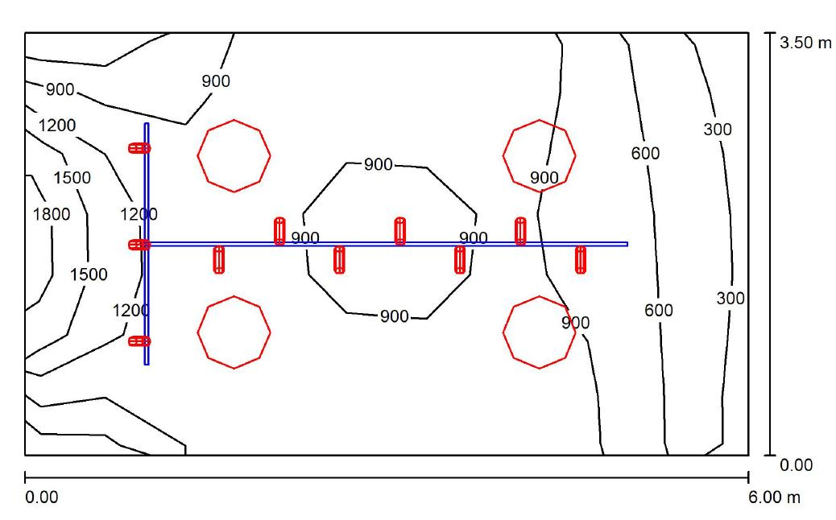

Zařízení, jehož dodávka je předmětem této Smlouvy, musí splňovat následující minimální technické parametry:

Specifikace kruhových LED závěsných světel:
- Výkon min. 60W,
- Min. 5100lm/840,
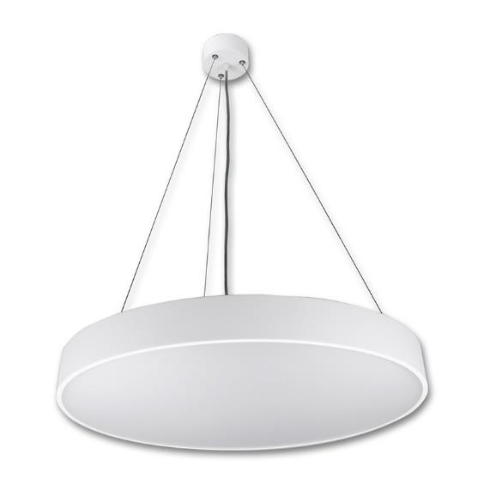
- Barevnost 4000K,
- Min. IP20,
- Vyzařovací úhel min. 100°,
- CRI min. 80,
- Rozměry kruhu 600 – 610 mm,
- Závěs min. 1,1m, vč. transparentního třížilového šňůrového přívodu,
- Materiál světla AL/plast,
- Prizmatický kryt difuzoru,
- S ohledem na místo preferujeme bílou barvu
- Ilustrativní obrázek svítidla:

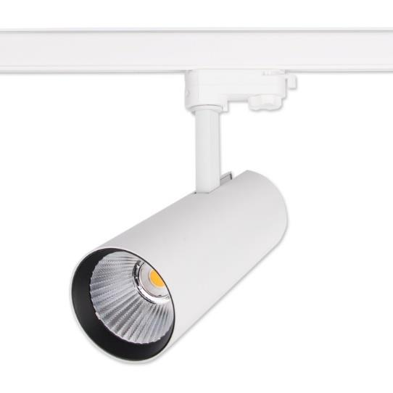
Specifikace spotových LED světel:
- Výkon min. 25W,
- Min. 2125lm/840,
- Barevnost 4000K,
- Min. IP20,
- Speciální optika s fasetovým reflektorem,
- Tělo světla AL
- S ohledem na místo preferujeme bílou barvu
- Ilustrativní obrázek svítidla:

Ilustrativní rozmístění svítidel v prostoru:
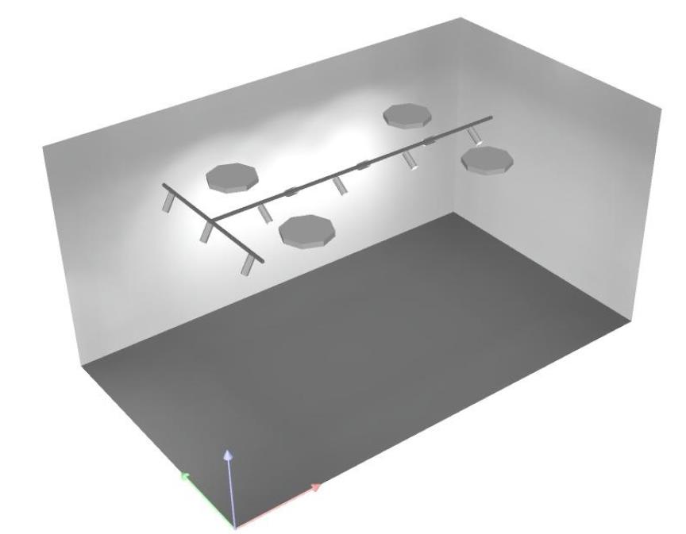

Specifikace elektroinstalace:
- Ovládací prvky pro svítidla budou umístěna na předem definovaných místech od objednatele,
- Ovládací prvky budou shodné se stávajícími použitými v budově, tedy ABB Swing v šedé barvě, ev. ABB Praktik
- Svítidla v každém ze 6 prostor budou ovládána ze dvou míst,
- Závěsná světla i spotová světla budou ovládána odděleným ovládacím prvkem,
- Svislé vedení kabeláže bude v trubkách, horizontální v kabelových roštech,
- Součástí je doplnění požárních uzávěr odpovídajícím nehořlavým materiálem, montáž a oprava prostupů vč. zapravení,
- Součástí je doplnění výkonově shodných jističů v rozvaděči RM02.2 v rozvodně NN v 1. NP, číslo dveří LS131,
- Součástí prací je demontáže svítidel a kabeláže, montáž všech nových svítidel, lišt, ovládacích prvků dle pokynů objednatele, montáž kabelových tras, kabeláž, revizní zpráva, zpracování písemné i elektronické PDSS rozvaděče RM02.2 vč. kompletní dopravy materiálu od místa plnění.

